**Учреждение образования Белорусский Государственный университет информатики и радиоэлектроники**

**Курсовой проект**

**«Проектирование устройств фильтрации»**

**Минск 2007 г.2. Методика расчёта устройств фильтрации на операционных усилителях**

**3. Вывод передаточной функции фильтра**



Фильтр Чебышева 8-ого порядка с неравномерностью в полосе пропускания 78%.



Передаточная характеристика фильтра нижних частот:



**Построение графиков в нормированной системе координат:**

**ФНЧ**

Построим амплитудно-частотную характеристику:



Фаза-частотная характеристика:



Характеристика рабочего затухания:



Характеристика группового время запаздывания:



Импульсная характеристика фильтра:



Переходная характеристика:



**2Операция денормирования:**



Передаточная характеристика.



Фаза-частотная характеристика.





Характеристика рабочего затухания.



Хар-ка группового время запаздывания



Импульсная характеристика:



Переходная характеристика.



**4.Разработка принципиальной схемы фильтра, расчёт элементов.**

Постоим принципиальную схему фильтра нижних частот ( вид аппроксимации: Чебышева ) второго порядка на операционном усилителе. Фильтр нижних частот пропускает низкочастотные составляющие сигнала и задерживает высокочастотные, исходя из этого присутствие разделительных конденсаторов в ветвях схемы необходимо. Но в какой именно ветви должны стоять конденсаторы не известно, поэтому во все ветви поставим проводимости.

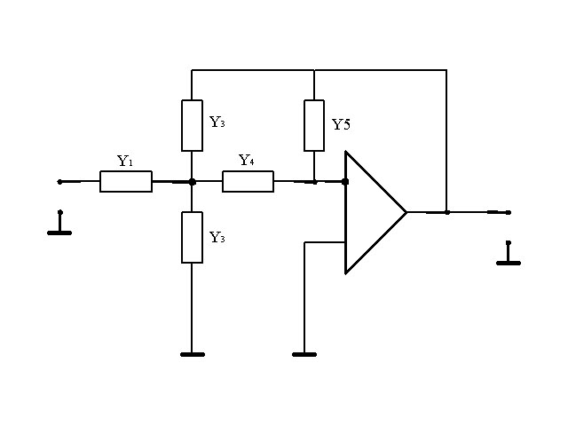

Равенство токов обеспечивается тем, что операционный усилитель не потребляет тока. Ток I4 протекает через проводимость Y4 и втекает в ветвь с проводимостью Y5 без потерь.Выразим токи в ветвях через проводимости.



Разделим все члены уравнения на Uвых, для того чтобы возможно было определить коэффициент передачи.



Получим передаточную характеристику



Общая же формула передаточной характеристики фильтра нижних частот имеет вид:



Сравним два выражения.Из выражения видно, что числитель не зависит от частоты. Анализируя выражения передаточной характеристики фильтра сделал вывод о том, что проводимости Y4, Y3 и Y1 должны заменить резисторы, а проводимости Y2 и Y5 – емкости.

С учётом этого построим принципиальную схему фильтра.

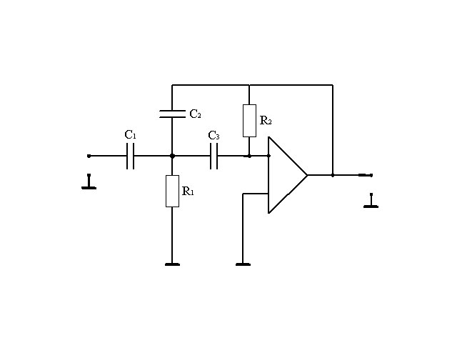

Если сравнить это выражение с передаточной характеристикой ФНЧ, то можно составить систему уравнений:



В данной системе три уравнения и пять неизвестных. Встаёт вопрос: какие из этих величин обозначить константами. Сейчас производство довольно хорошо научилось делать разделительные конденсаторы и количество номинальных значений ёмкостей в них значительно больше чем сопротивлений у резисторов

( значение погрешности в величинах также меньше ), поэтому решив эту систему задав ёмкости С1 и С2 постоянными величинами получим :



 Так рассчитаем элементы четырёх фильтров второго прядка. Элементы второго фильтра второго порядка рассчитываются аналогично первому. Но здесь значения альфа и бэтта необходимо брать применительно ко второму элементу фильтрации нашего фильтра. Значения берутся в денормированном виде

4.2 Проверим правильность формул и найдём численные значения сопротивлений и ёмкостей применительно к каждому каскаду.

1. Первый фильтр второго порядка:



2. Второй фильтр второго порядка



3. Третий фильтр второго порядка:



4. Четвёртый фильтр второго порядка:



Запишем выражение передаточной функции для каждого каскада фильтрации, но уже с учётом выражений для сопротивлений и ёмкостей. Так как фильтр чётного порядка, то для вычисления используется одна формула:



Составляя общий коэффициент передачи для фильтра 8-ого порядка необходимо перемножить коэффициенты передачи каждого промежуточного каскада фильтрации:



Теперь если построить график амплитудно-частотной характеристики, то можно сделать вывод, что элементы фильтра с многопетлевой обратной связью рассчитаны верно. Графики совпадают.

